BIRCOsir 200 AS, Flachrinnen

BIRCO

Eigenschaften

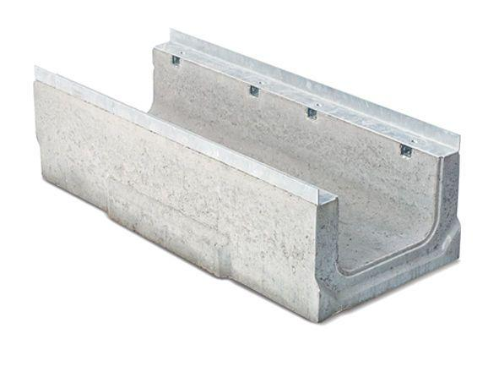

Ausführung Rinne

Flachrinne

Form

gerade Rinne

Werkstoff

Beton

Breite (mm)

300,00

Einbaubreite (mm)

334,00

Höhe (mm)

150,00 - 250,00

Länge (mm)

1.000,00

Belastungsklasse

A 15, B 125, C 250, D 400, E 600

Werkstoff Kantenschutz

Stahl

Nennweite DN

200,00

Gefälle Rinne

ohne Gefälle

Zusatzinformationen

Feuerverzinkte Combi-Verschluss-Massivstahlzarge, Sicherheitsfalz